ПЕРСОНАЛИЗИРОВАННАЯ ПРОГРАММА НАСТАВНИЧЕСТВА:
УПРАВЛЯЙ УСПЕХОМ
(Развитие профессиональной компетентности педагога по формированию у обучающихся функциональной грамотности)
В определении А.А. Леонтьева «функционально грамотный человек — это человек, который способен использовать все постоянно приобретаемые в течение жизни знания, умения и навыки для решения максимально широкого диапазона ЖИЗНЕННЫХ ЗАДАЧ в различных сферах человеческой деятельности, общения и социальных отношений».
—

«Собраться вместе – это начало,
оставаться вместе – это прогресс,
работать вместе – это успех!»
Генри Форд

Важнейшей отличительной особенностью современного учителя является его ориентация на компетентностный подход. Компетентностный подход представляет собой единую систему определения целей, отбора содержания, оценивания результатов организационного и технологического обеспечения учебного процесса. Компетентностный подход перемещает акцент с усвоения знаний, информационности на умение решать задачи, справляться с проблемами на основе получения собственного опыта.
Ядром данного процесса выступает функциональная грамотность, так как под ней понимают «способность человека решать стандартные жизненные задачи в различных сферах жизни и деятельности на основе прикладных знаний».
Функциональная грамотность – это способность использовать навыки и умения чтения и письма для получения информации из текста, то есть для его понимания, компрессии, трансформации (чтения) и для передачи такой информации в реальном общении (письмо). Перед Россией стоит задача к 2024 году войти в топ-10 ведущих стран мира по качеству общего образования. Сможем ли мы достичь поставленной цели? Это покажут международные сопоставительные исследования. Результаты данных исследований (PISA) зависят от качества подготовки школьников, а значит, и от профессиональных компетенций педагогов.
Анализ работ по выявлению уровня функциональной грамотности среди обучающихся 8-х классов в МБОУ «Средняя общеобразовательная школа № 14» г. Калуги, выявил основные проблемы в формирования функциональной грамотности у школьников на сегодняшний день:
- недостаточно владение смысловым чтением;
- трудности при решении задач на интерпретацию информации;
- затруднение в решении задач, требующих анализа и обобщения;
- неумение высказывать предположения, строить доказательства.
В связи с этим, в соответствии с национальным проектом «Образование» направленным на обеспечение глобальной конкурентоспособности российского образования и воспитания гармонично развитой и социально ответственной личности на основе духовно-нравственных ценностей народов Российской Федерации и разработана «Персонализированная программа наставничества: Управляй успехом (Развитие профессиональной компетентности педагога по формированию у обучающихся функциональной грамотности)»
Компетентности учителя
Для формирования функциональной грамотности учащихся выдвигаются следующие требования к компетентностям учителя:
- учитель сам должен обладать компетентностями, которые составляют функциональную грамотность;
- учитель должен выступать в качестве организатора (или координатора) продуктивной деятельности учащихся, а это требует педагогической компетентности.
В соответствии с профессиональный стандартом педагог должен обладать следующими компетенциями.
Профессиональная
- эффективное решение профессиональных педагогических проблем и типичных профессиональных задач,
- владение современными образовательными технологиями, технологиями педагогической диагностики, осуществление оценочноценностной рефлексии.
Коммуникативная
- умение вырабатывать стратегию, тактику и технику взаимодействий с людьми, организовывать их совместную деятельность для достижения определенных социально значимых целей;
- умением публично представлять результаты своей работы, отбирать адекватные формы и методы презентации.
Информационная
- эффективный поиск, структурирование информации, ее адаптацию к особенностям педагогического процесса и дидактическим требованиям;
- использование компьютерных и мультимедийных технологий, цифровых образовательных ресурсов в образовательном процессе;
Правовая
- эффективное использование в профессиональной деятельности законодательных и иных нормативных правовых документов органов власти, а также локальных актов и иной школьной документации для решения соответствующих профессиональных задач.
Цель и задачи программы
Цель – повышение уровня профессиональной компетентности учителя по формированию функциональной грамотности учащихся, как условие повышения качества образования.
Задачи:
1. Обновление содержания и методов обучения с учетом переориентации системы образования на новые результаты, связанные с функциональной грамотностью учащихся.
2. Обучение методам комплексного мониторинга образовательных достижений учащихся для оценки достижения планируемых результатов ООП, способствующих формированию функциональной грамотности на уроке и во внеурочной деятельности.
3. Распространение лучшего педагогического опыта, используя опыт работы творческих групп педагогов школы.
Сроки реализации программы – 2022-2023 учебный год
Режим работы в паре наставничества: очный
Содержания деятельности:
Запросы наставляемого: развитие профессиональных умений и навыков учителя по вопросам формирования и оценки функциональной грамотности обучающихся. Оказание методической помощи в повышении общего дидактического и методического уровня организации учебно-воспитательного процесса в рамках урочной и внеурочной деятельности.
Форма наставничества: «учитель-учитель»
Вид наставничества: групповая форма работы
Мероприятия программы:
- Диагностика затруднений учителя по формированию функциональной грамотности учащихся и выбору форм организации обучения и воспитания, и оказание необходимой помощи на основе анализа выявленных потребностей.
- Посещение уроков учителя и определение способов проектирования урока с использованием заданий по формированию функциональной грамотности.
- Обучение учителя методам комплексного мониторинга образовательных достижений учащихся для оценки достижения планируемых результатов ООП, способствующих формированию функциональной грамотности на уроке и во внеурочной деятельности
- Ознакомление учителя с новыми формами и методами формирования функциональной грамотности на уроке и во внеурочной деятельности (олимпиады, смотры, предметные недели, и др.).
- Демонстрация учителю опыта успешных технологий формирования функциональной грамотности:
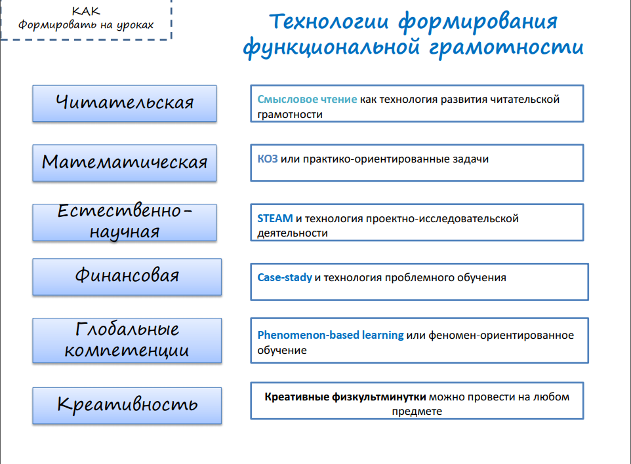
- Организация мониторинга и рефлексии эффективности совместной деятельности.
Ожидаемые результаты:
- повышение профессиональной компетентности учителя по формированию функциональной грамотности учащихся;
- совершенствование методов работы учителя по проектированию урока с использованием практико-ориентированных, дифференцированных, компетентностно-ориентированных заданий по формированию функциональной грамотности;
- использование в работе учителя новых форм и методов формирования функциональной грамотности на уроке и во внеурочной деятельности;
- использование в работе учителя методов комплексного мониторинга образовательных достижений учащихся для оценки достижения планируемых результатов ООП, способствующих формированию функциональной грамотности на уроке и во внеурочной деятельности
- распространение опыта работы среди коллег по применению технологий формирования функциональной грамотности.

План мероприятий
Содержание | Сроки | Форма работы
1.Знакомство наставника и наставляемого, обсуждение организационно- методических основ программы | сентябрь | очно; диалог, групповая
2. Диагностика проф. дефицитов | сентябрь-октябрь | очно; обсуждение
3. Беседа. Традиции школы. Ближайшие и перспективные планы школы. | сентябрь | очно; диалог, групповая
4. Планирование и организация работы на уроке и во внеурочной деятельности (обсуждение методической литературы интернет-ресурсы с целью ознакомления с новыми формами и методами формирования функциональной грамотности). | сентябрь-октябрь | очно; обсуждение
5. Изучение методов и форм обучения на сайтах повышения педагогической квалификации. | октябрь-май | очно; диалог
6. Требования к современному уроку. Консультации по проектированию урока с использованием заданий по формированию функциональной грамотности. Консультации по эффективности использования времени на уроке. | октябрь | очно; диалог
6. Посещение уроков наставляемого с целью знакомства с работой, выявления затруднений, оказания методической помощи. | октябрь-апрель | очно; диалог, обсуждение
7. Участие в работе МО. Знакомство с опытом работы учителей в школе. | октябрь, декабрь, март | очно; групповая
8. Посещение уроков с целью оказания методической помощи. Изучение вопроса «Проблемы подбора практико-ориентированных, дифференцированных, компетентностно-ориентированных заданий по формированию функциональной грамотности на уроке». | октябрь-апрель | очно; обсуждение
9. Посещение уроков с целью оказания методической помощи. Изучение вопроса «Новые формы и методы формирования функциональной грамотности на уроке и во внеурочной деятельности (олимпиады, смотры, предметные недели, и др.)». | ноябрь-апрель | очно; лекция, диалог
10. Выстраивание работы с родителями. | ноябрь-апрель | очно; лекция, диалог
11.Беседа на тему: организации индивидуальных занятий с различными категориями учащихся. Индивидуальный подход в организации учебной деятельности. Умение работать с одарёнными детьми и неуспевающими, а также с учащимися с ОВЗ | декабрь-апрель | очно; лекция
12.Посещение наставляемым уроков и занятий по внеурочной деятельности наставника. | октябрь-апрель | очно; диалог, обсуждение
13.Собеседование по вопросам планирования и организации самообразования. | декабрь | очно; диалог, консультация
14.Современные успешные технологии формирования функциональной грамотности, их использование в учебном процессе и внеурочной деятельности. | январь-апрель | очно; лекция, диалог
15.Консультации «Методы комплексного мониторинга образовательных достижений учащихся для оценки достижения планируемых результатов ООП, способствующих формированию функциональной грамотности на уроке и во внеурочной деятельности» | октябрь-май | очно; диалог, лекция
16.Итоговое мероприятие по распространение опыта работы среди коллег по применению технологий формирования функциональной грамотности | май | очно; групповая
17.Подведение итогов сотрудничества | май | очно; групповая

ШАБЛОН

ИНДИВИДУАЛЬНЫЙ ОБРАЗОВАТЕЛЬНЫЙ МАРШРУТ ПЕДАГОГА

ФАМИЛИЯ ИМЯ ОТЧЕСТВО

Наставники ФАМИЛИЯ И.О.
ФАМИЛИЯ И.О.
ФАМИЛИЯ И.О.

г. Калуга
2022 г.

Раздел1.
ПЕРСОНАЛЬНАЯ ИНФОРМАЦИЯ О ПЕДАГОГЕ

Ф. И. О. педагога
Дата рождения
Е-mail
Мобильный телефон
Муниципальное образование
Наименование образовательной организации
Занимаемая должность, преподаваемый предмет(-ы)
Образование

Я даю своё согласие на обработку моих персональных данных, указанных в настоящей Анкете в соответствии с требованиями Федерального закона от 27.07.2006 No152-ФЗ «О персональных данных». Я согласен получать информационные рассылки по E-mail. Я подтверждаю, что все указанные в настоящей анкете данные верны. Настоящее согласие действует до истечения сроков хранения соответствующей информации или документов, содержащих мои персональные данные, устанавливаемых в соответствии с законодательством Российской Федерации, и может быть отозвано мною на основании письменного заявления.

“_______________202__ года _________________

Раздел 2.
ДИАГНОСТИЧЕСКИЙ

Диагностика профессиональных дефицитов
(использованы Диагностики с сайта Цифровая экосистема ДПО https://education.apkpro.ru/diagnostics)

Результаты входной диагностики

Компетенции | Результативность диагностики (%) | Дефицитарный уровень
Математическая грамотность
Естественно-научная грамотность
Финансовая грамотность
Глобальные компетенции
Читательская грамотность

Выводы и адресные рекомендации (формулируется тьютором):
__________________________________________________________________________________________________________
__________________________________________________________________________________________________________

Раздел 3
Индивидуальный образовательный маршрут учителя по направлению «Функциональная грамотность»
Сроки реализации сентябрь 2022 – май 2023

Формы профессионального  развития | Профессиональные компетенции |  |  |  |  |  | Форма представления выполненной работы  (скан, качественное фото, ссылка на сертификат или иной документ, подтверждающий участие в мероприятии)
 | Математическая грамотность | Естественно-научная грамотность | Финансовая грамотность | Глобальные компетенции |  | Читательская грамотность
ИНВАРИАНТНЫЙ МОДУЛЬ
(федеральный, региональный, муниципальный уровень)
Краткосрочные мероприятия (семинар, вебинар…) / сроки
Образовательные интенсивы (очные, дистанционные) / сроки
Иные формы
ВАРИАТИВНЫЙ МОДУЛЬ
(региональный, муниципальный, школьный уровень )
Участие в работе методических сообществ, ассоциациях
Транслирование опыта работы (горизонтальное обучение)

Раздел 4
РЕФЛЕКСИВНЫЙ АНАЛИЗ
эффективности реализации ИОМ
(самооценка эффективности деятельности педагога по повышению своей профессиональной компетентности)

Результаты итоговой диагностики

Компетенции | Результативность диагностики (%) | Дефицитарный уровень | Результативность диагностики (%) | Дефицитарный уровень
 | входной | итоговой | входной | итоговой
Математическая грамотность
Естественно-научная грамотность
Финансовая грамотность
Глобальные компетенции
Читательская грамотность

Реализацию ИОМ можно считать: | Комментарии
успешной, эффективной
не вполне успешной, не вполне эффективной
неэффективной
Выводы наставляемого: __________________________________________________________________________________________________________
__________________________________________________________________________________________________________
__________________________________________________________________________________________________________
____________________________________________________________________________________________________________________________________________________________________________________________________________________
____________________________________________________________________________________________________________________________________________________________________________________________________________________
__________________________________________________________________________________________________________
Выводы и рекомендации наставника: _________________________________________________________________________________________________________
__________________________________________________________________________________________________________
____________________________________________________________________________________________________________________________________________________________________________________________________________________
____________________________________________________________________________________________________________________________________________________________________________________________________________________
__________________________________________________________________________________________________________
__________________________________________________________________________________________________________
__________________________________________________________________________________________________________

Согласно Методическим рекомендациям по порядку и формам диагностики профессиональных дефицитов педагогических работников и управленческих кадров образовательных организаций с возможностью получения индивидуального плана (страница 11)
В ячейках - краткая, но исчерпывающая информация о мероприятии: наименование, дата и время, прямая ссылка или место проведения и др.

